Detección de imágenes con yolov5s

El modelo fue pre entrenado con el dataset Coco

Referencia:
https://www.youtube.com/watch?v=qrP43kC_NOY

el siguiente código lee un frame de un video:

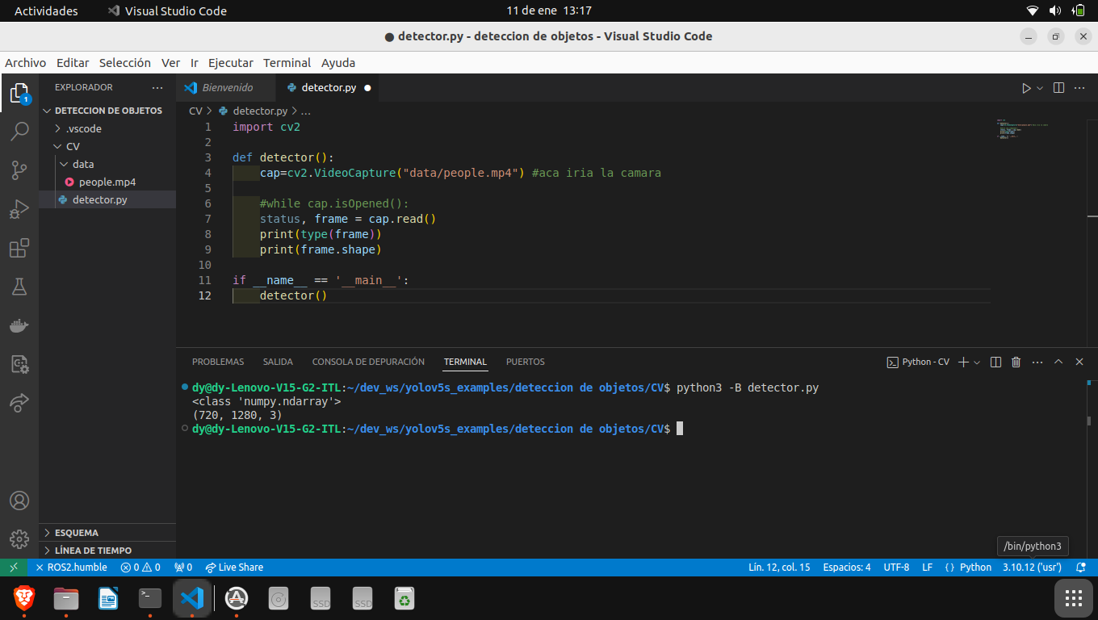

el siguiente código carga un video mediante open cv:

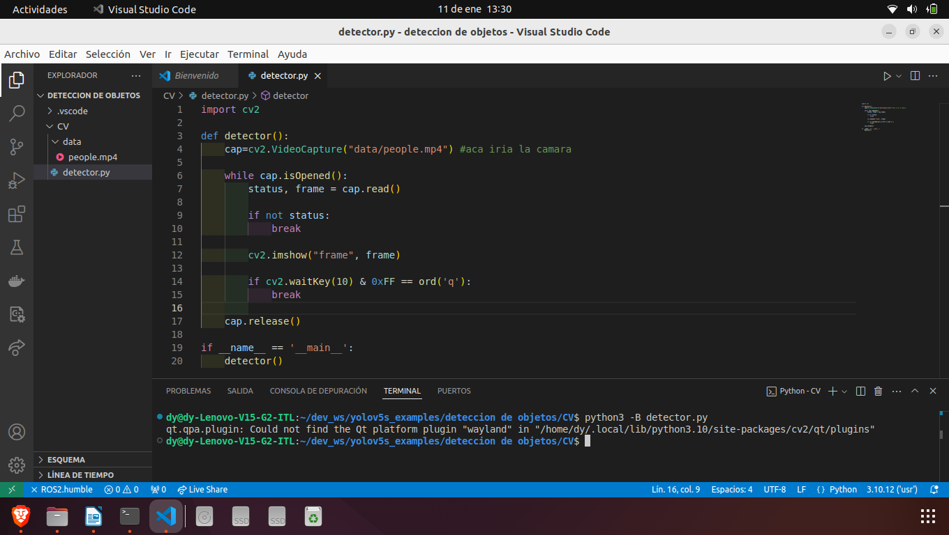
para el siguiente código tuve que reinstalar numpy a una versión anterior a la que tenia:
pip install numpy==1.23.5 # Reemplaza con la última versión estable de 1.x si es necesario

código de detección de objetos con yolov5s de un solo frame:

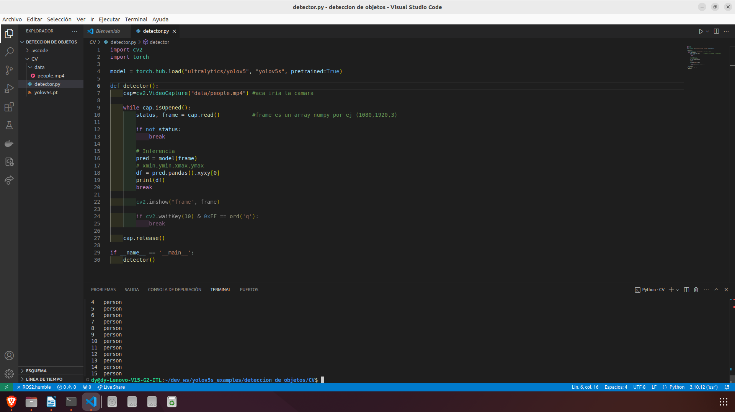
resultado:

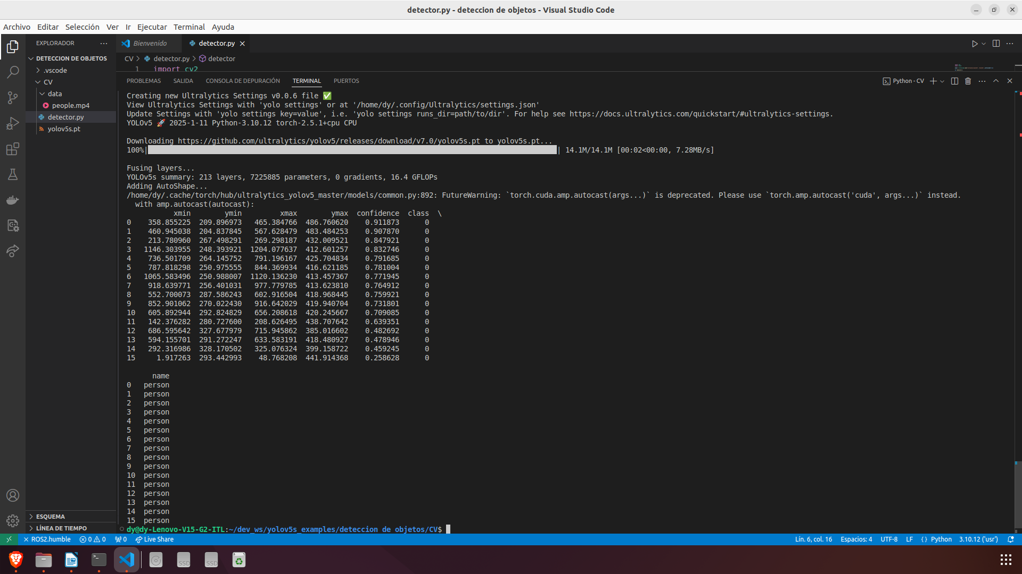

Código de detección de objetos con yolov5s de un video con bbox cuando la detección tiene una confianza > 0.5:
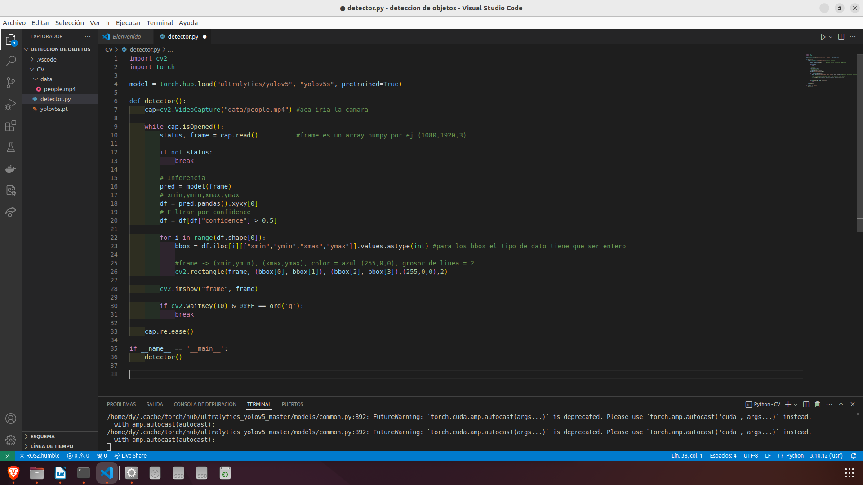
Resultado:

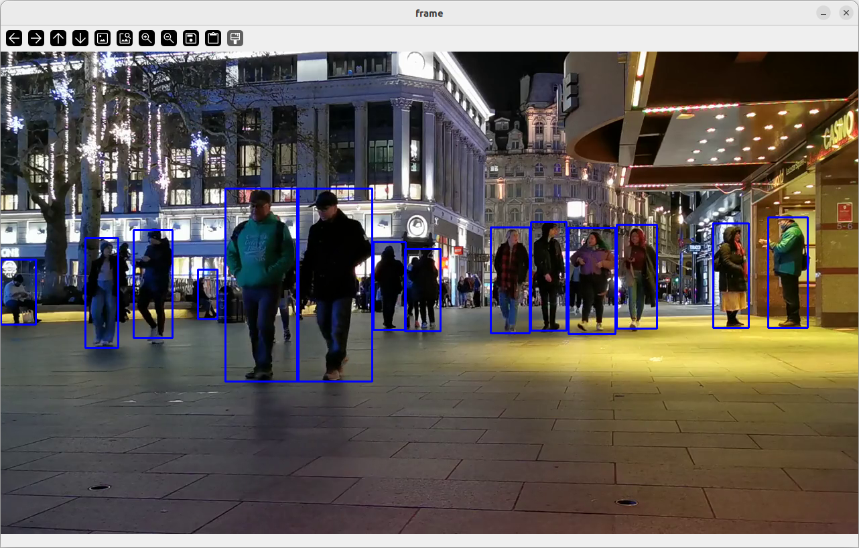

Código de detección de objetos con yolov5s de un video con bbox cuando la detección tiene una confianza > 0.5. muestra el nombre de la clase y la confianza redondeada a 4 decimales:

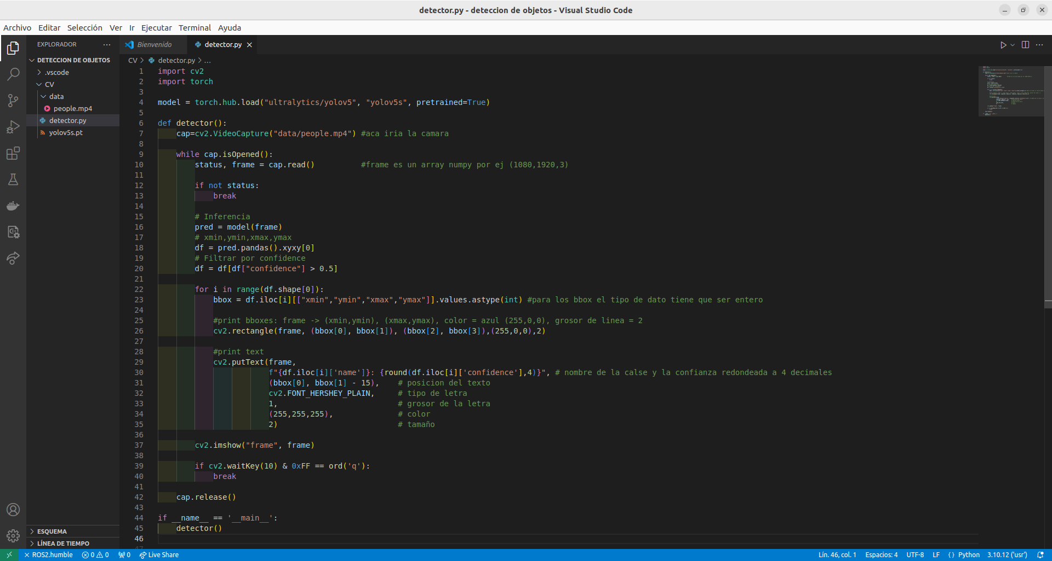
Resultado:

